Познание. Старшая группа. 21.04
Формирование элементарных математических представлений.
Добрый день, уважаемые взрослые и дети!
Сегодня у нас с вами занятие по формированию элементарных математических представлений.
Программное содержание
• Совершенствовать умение составлять число 5 из единиц.
• Упражнять в умении двигаться в заданном направлении.
• Закреплять умение последовательно называть дни недели, определять, какой день недели сегодня, какой был вчера, какой будет завтра.
Вам понадобится:
Карточки с изображением от 3 до 5 кругов, цветные карандаши, разноцветные пуговицы ( 6 штук ).
Ход занятия.
Игра на развитие на мышление.

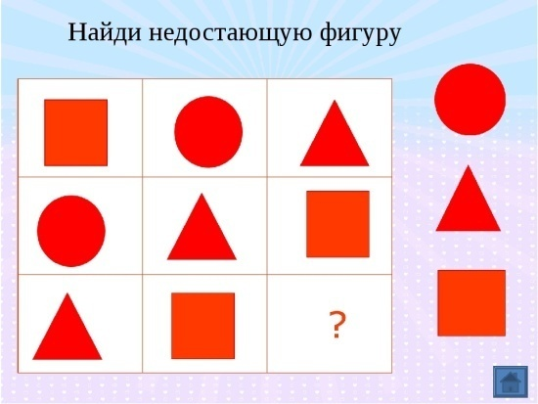

I часть. Игровое упражнение «Составь число правильно».
Взрослый предлагает ребенку составить число 3, 4, 5 из единиц с помощью предметов: «Определи, каким числом можно обозначить количество кругов на карточке, и составьте это число с помощью карандашей разного цвета или пуговиц. Например: на карточке 5 кругов. Ребёнок должен взять 5 разных по цвету карандашей или пуговиц.
Взрослый. - Как ты составил число 3? По сколько разных карандашей ты взял? Сколько всего карандашей? Сколько единиц в числе 3,4,5?(3 единицы и т.д.)
Ребёнок. Я взял 1 красный,1 желтый,1 зеленый. Всего 3 карандаша. Число 3 состоит из 3 единиц.
Так же раскладываются другие числа 4,5.Можно раскладывать число используя пуговицы или другие предметы.
Игровое упражнение повторяется 3–4 раза со сменой карточек.
После выполнения задания взрослый задает детям вопросы: Сколько всего карандашей ты взяли разного цвета? Сколько, каких предметов ты взял? Как ты составил число 3,4, 5?»

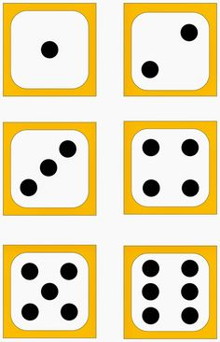

II часть. Игровое упражнение «Найдем сюрприз по плану».
Взрослый вместе с ребёнком рассматривает план и ориентиры движения и предлагает пройти по определенному пути, например: вперед до дивана, повернуть направо и дойти
до шкафа а, повернуть налево и дойти до стола. Точкой отсчета движений является стол на котором лежит сюрприз для ребёнка. В следующий раз точка отсчета, направление движения и ориентиры меняются. После каждого задания дети рассказывают о направлении своего движения

III часть. Игровое упражнение «Назови дни недели».
Взрослый вместе с ребёнком рассматривает календарь и уточняет название каждого дня недели. 1 круг, первый день недели - понедельник, 2 круга, второй день недели - вторник и т.д. Затем взрослый дает ребёнку задания:
– покажи на календаре, какой сегодня день недели и назови его;
– покажи и назови, какой день недели был вчера;
– покажи и назови какой день недели будет завтра
-сколько всего дней в неделе?
- как называется первый день недели? ( и т.д.)
.

Календарь « Дни недели»
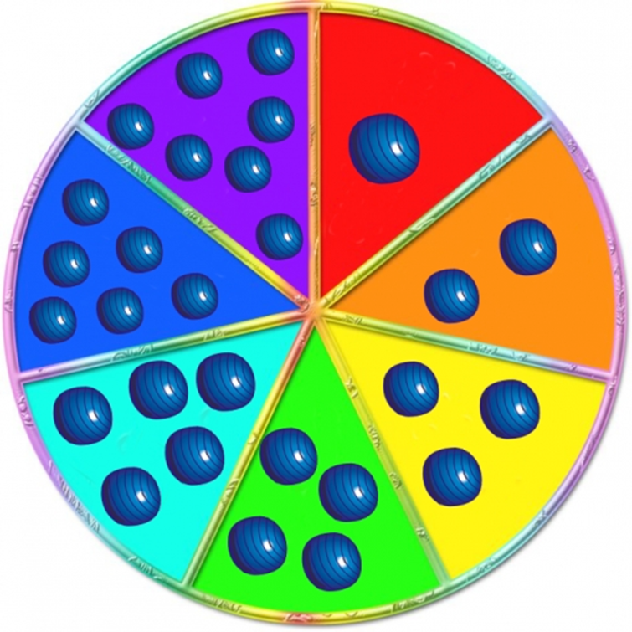

IV часть. Игровое упражнение «Найди выход из лабиринта».
У ребенка карточка с изображением лабиринта. Взрослый предлагает рассмотреть лабиринт, найти выходы из них. После выполнения каждого задания ребёнок рассказывает о своих действиях.

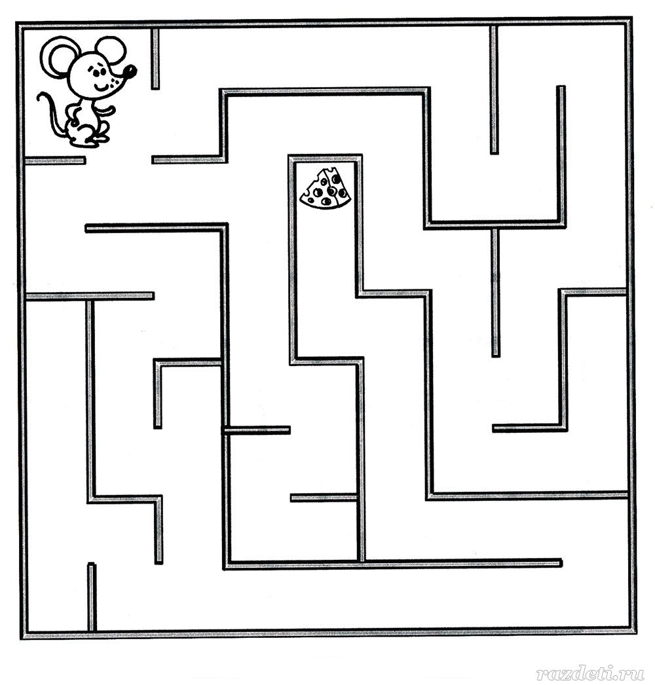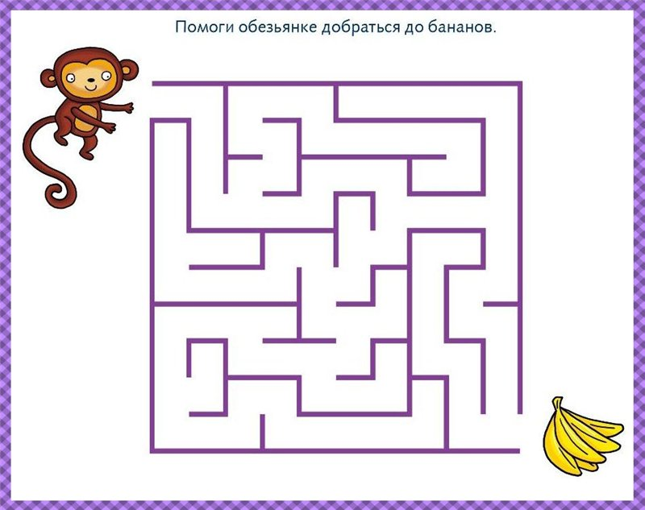
Взрослый: - Тебе понравилось наше занятие? Что ты делал, что больше понравилось?
Молодец! Мне с тобой было очень интересно.

